检测报告公开信息表
报告编号 | BPT2023039 (ZJCY)
受检单位名称 | 南通布掌柜纺织科技有限公司
单位地址 | 江苏省南通市如皋市磨头镇高庄居高田一组
联系人 | 王新闻
技术服务项目组人员 | 赵宏飞、沈燕明、张露露
现场调查日期及人员 | 2023.08.13 | 赵宏飞、沈燕明
现场采样检测日期、人员 | 2023.08.15 | 赵宏飞、沈燕明
受检单位陪同人 | 王新闻
现场调查照片 | 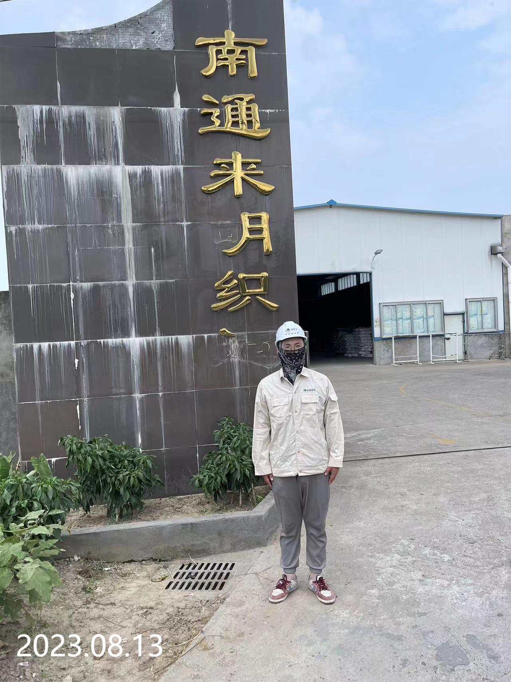 | 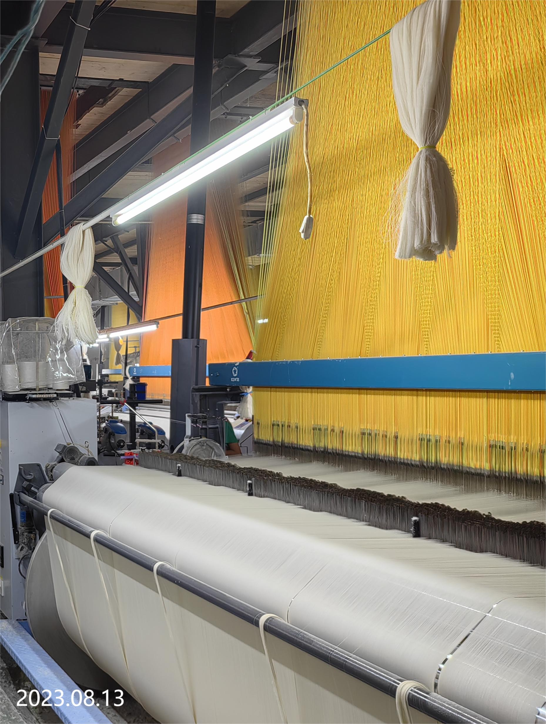
现场采样检测照片 | 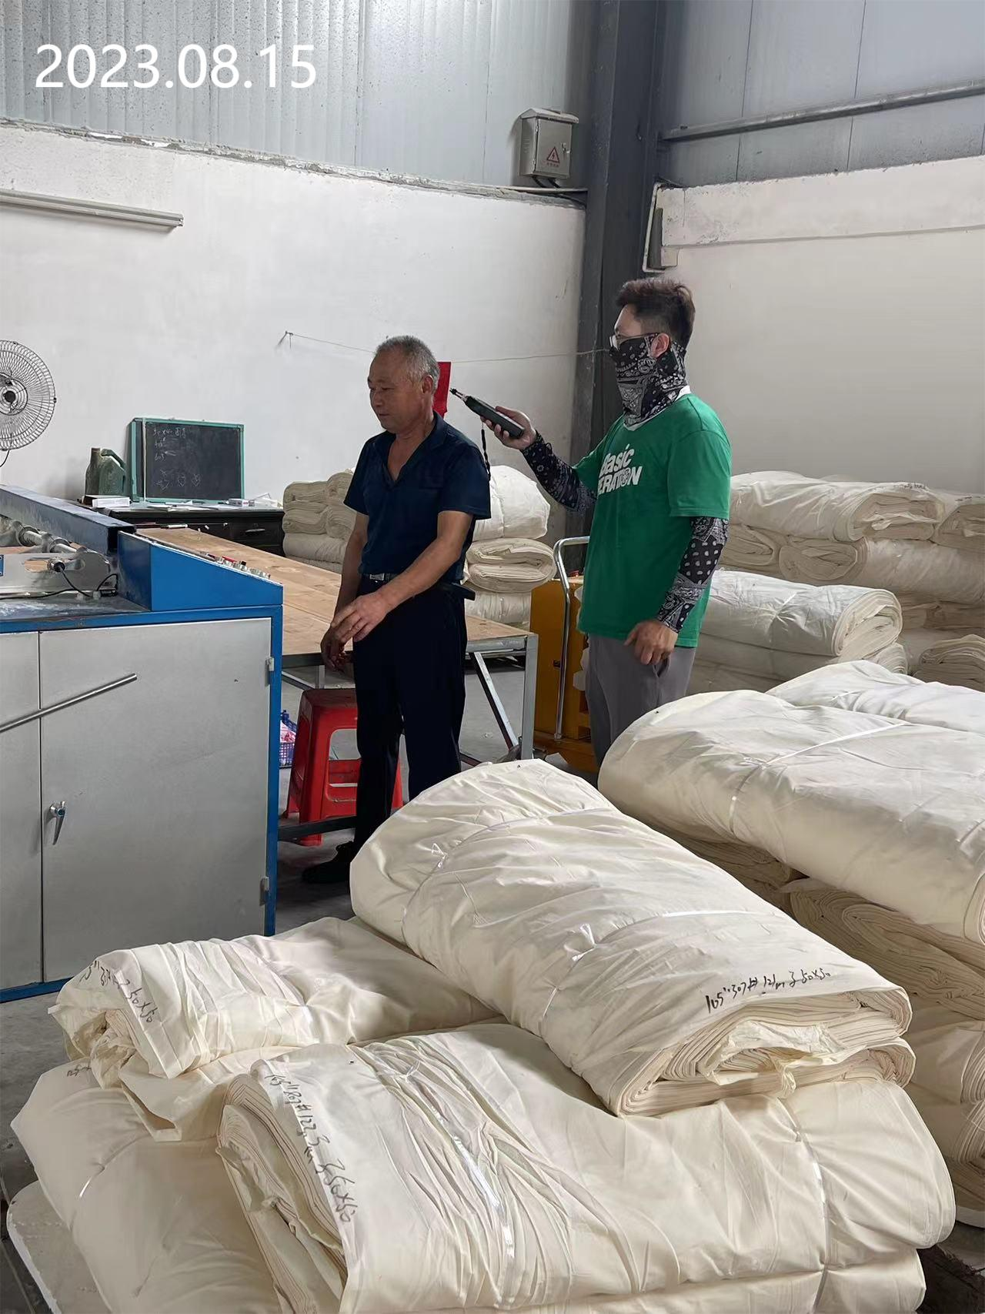 | 